**Инструкция гитхаб (Автор:Кукушкина Ольга)**

(Лёша всё делает в гитхаба, остальные - так:)

1. После становления коллаборатором, нужно клонировать репозиторий.

Он дожен быть склонирован в любую папку (лучше пустую). Я делала в Рабочем столе.  
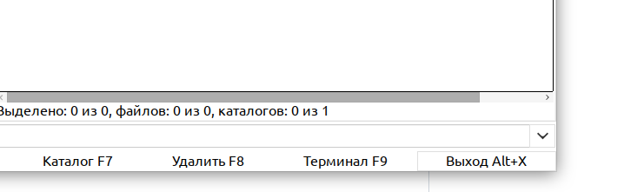

Зайдите в папку и нажмите Терминал в этой папке. В Терминале напишите  
git clone АДРЕС_ВАШЕГО_РЕПОЗИТОРИЯ

(см вторую мою попытку)

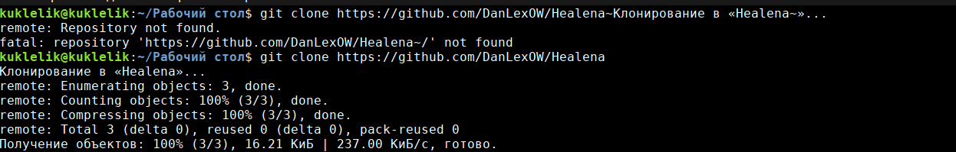

вот так должно получиться

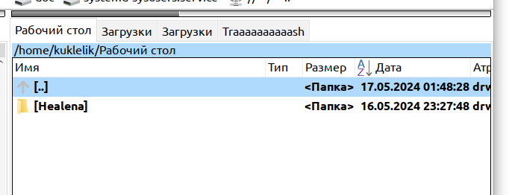

проверьте наличие через cd и ls. Попробуйте git statusv

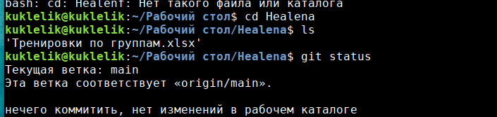

1. ТЕОРИЯ

Мы будем отправлять только смысловые основательные куски кода/работы, так что каждый будет

1)создавать свою Ветку,

2)добавлять туда файлы

3)коммитить их там (это как бы название изменения, файла, что вы сделали. Заголовочек (отправить лоху, например))

4)пушить их (отправляем в Лёшин гитхаб)

5)реквестить (сливаем нашу ветку в основную)

6)мёржить (сохраняем. После мёржа ваше изменение отразится в Истории гитхаба навсегда)

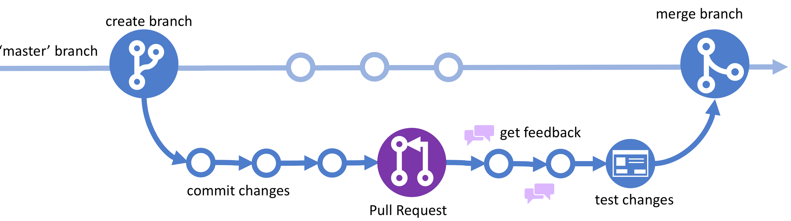

(если вдруг какие-то ошибки, терминал подскажет, как их исправить)

ПРАКТИКА

1)git branch <название_ветки>

git checkout vetka

git commit

git push <название_ветки>

если запушить не получается, следуйте моему скрину

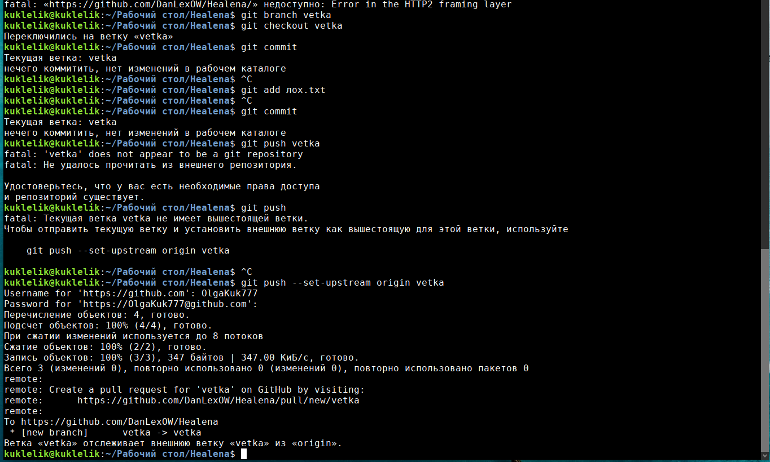

здесь представлены все скрины. Если какая-то ошбика, попробуйте разобраться по ним.  
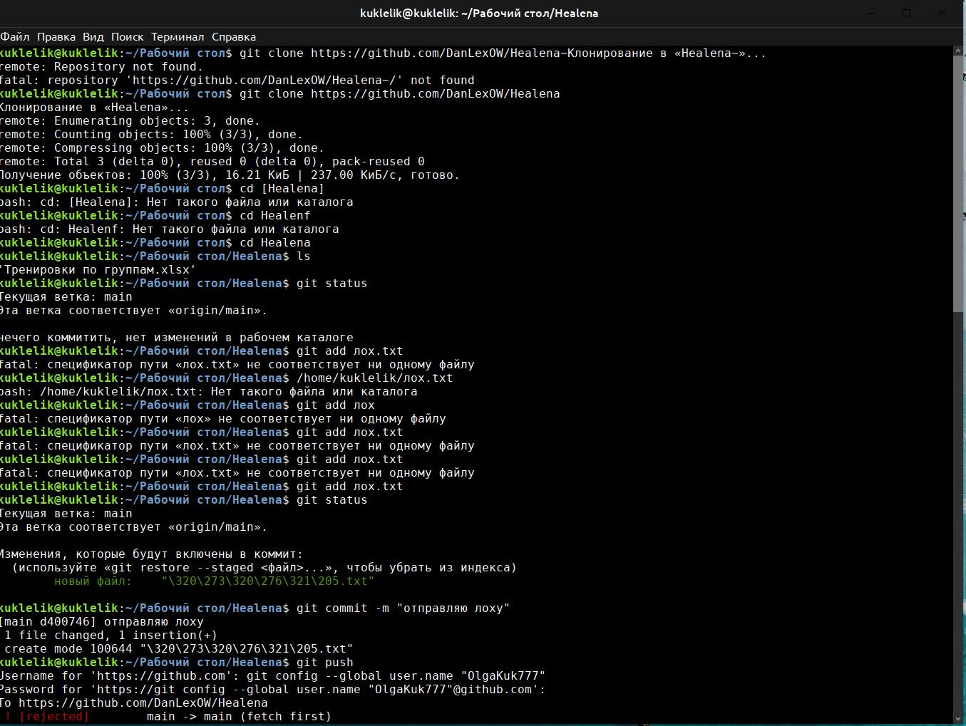

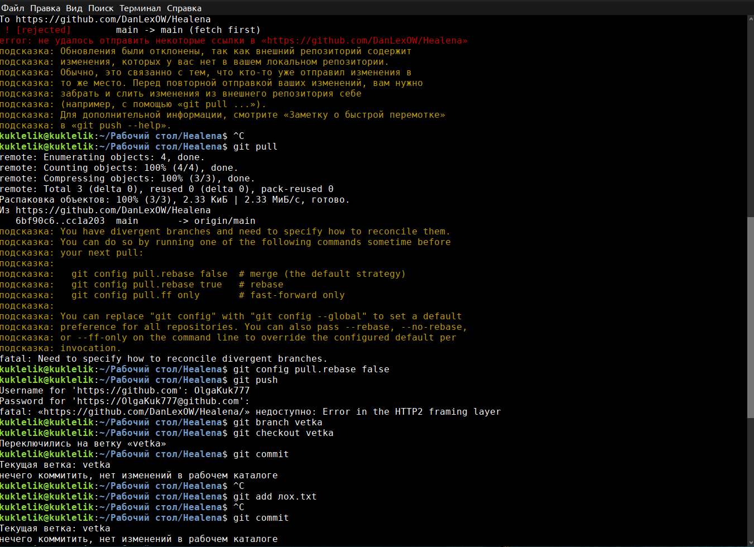

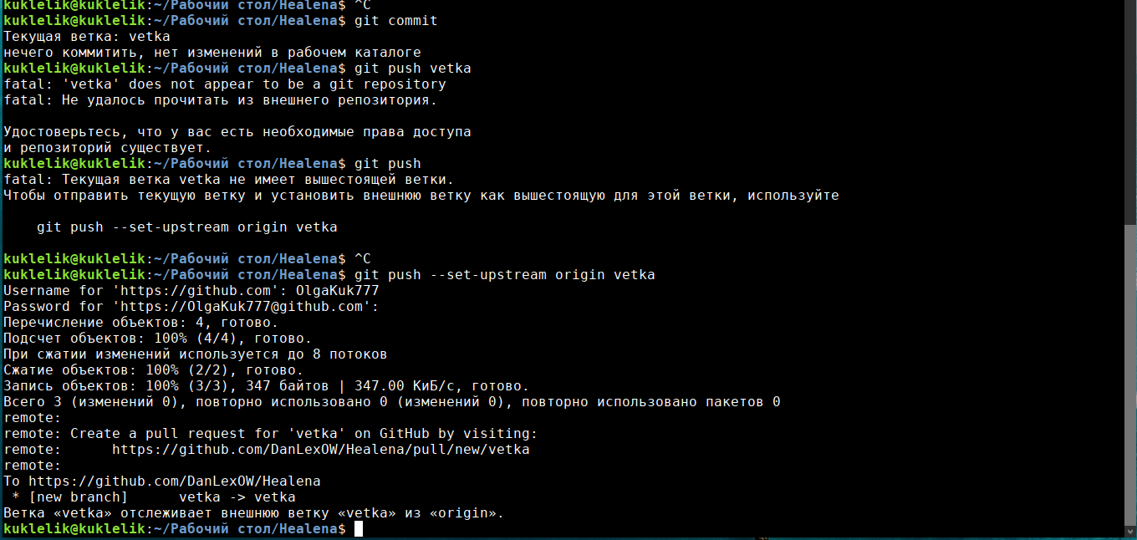

в папке вот так выглядит

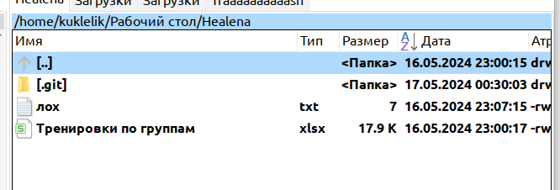

**ДАЛЬШЕ идём на гитхаб Лёшин**

**видим там такое**

**две vetki, одна уберётся после реквеста**

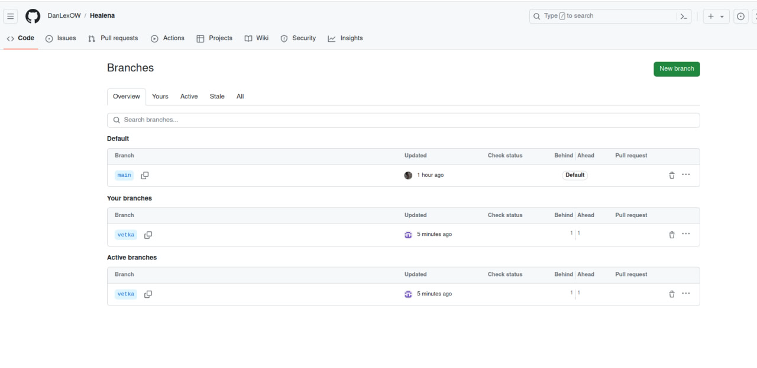

Нажимаем на Compare & Pull request

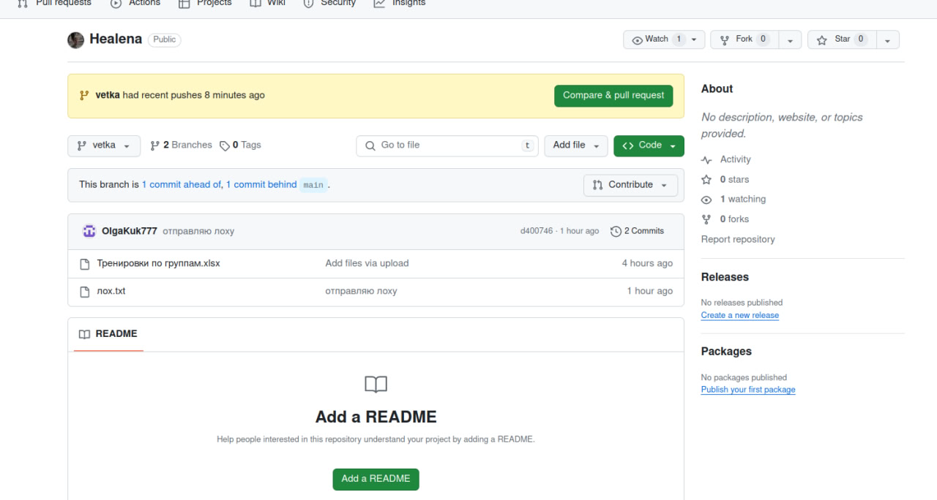

merge pull request

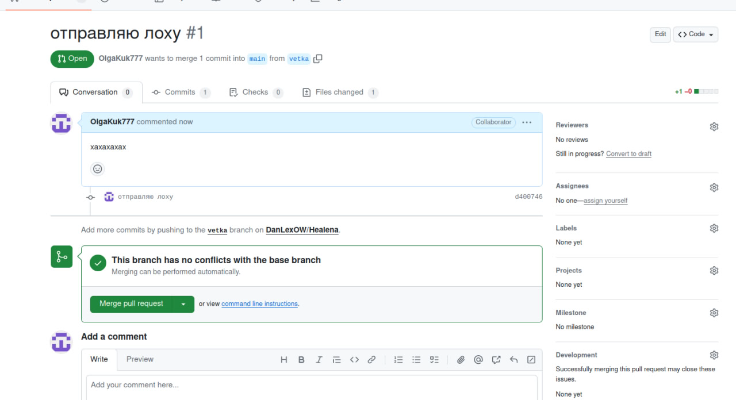

ГОТОВО

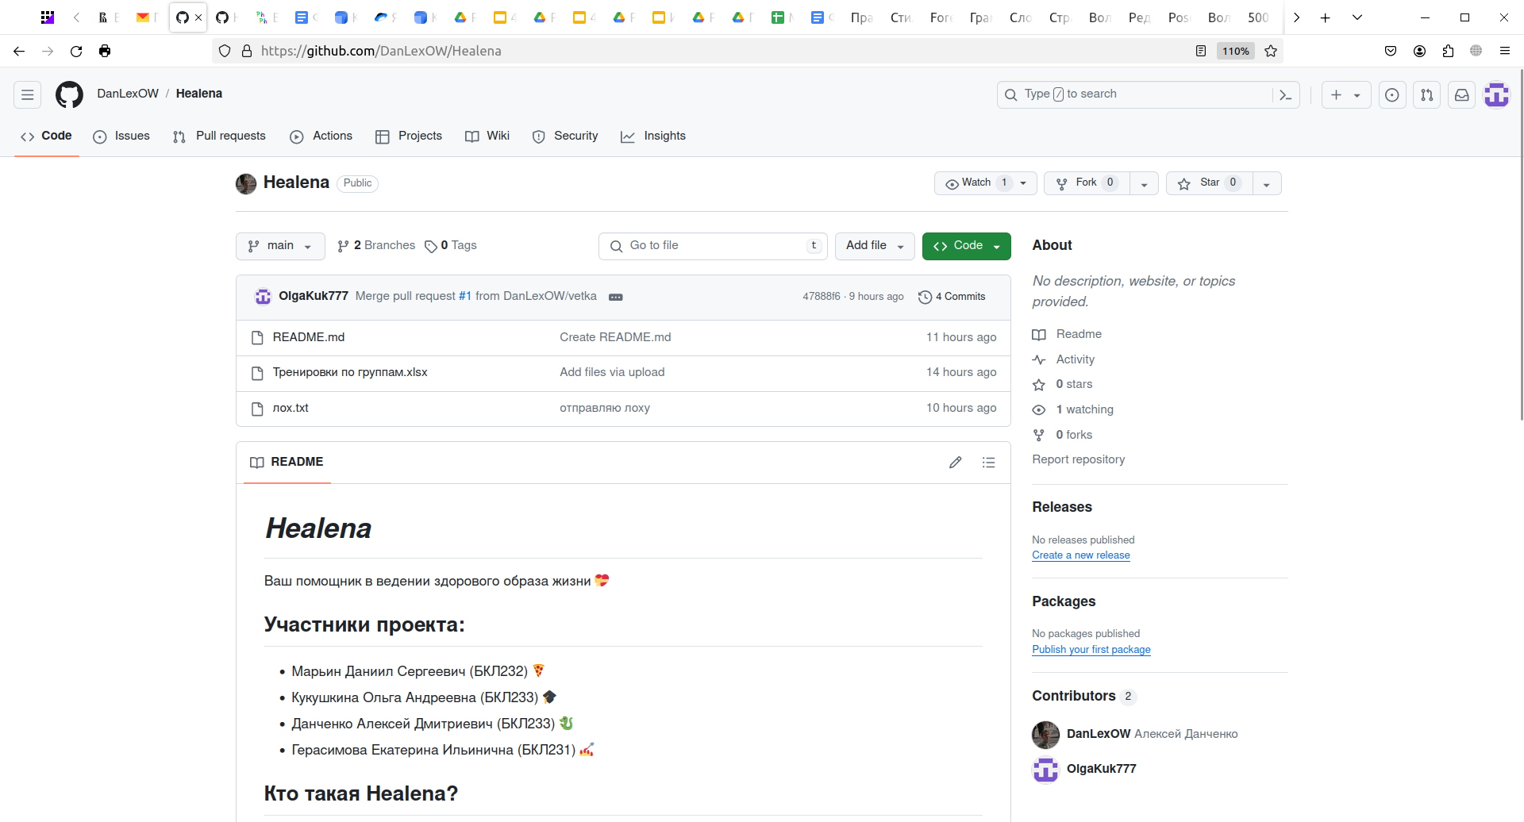

ОБНОВЛЕНИЕ

если делаем папку с файлом -ниже см

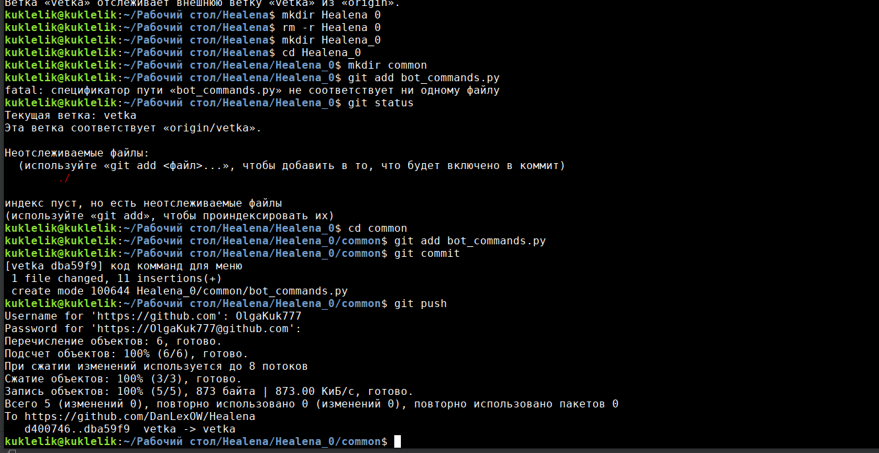

(после каждого этапа проверяйте себя в Double Commande (или где у вас там файлы лежат. хз))

mkdir НАЗВАНИЕ ПАПКИ - добавляет папку

rm -r НАЗВАНИЕ ПАПКИ - удаляет папку

cd НАЗВАНИЕ ПАПКИ - переходит в папку

и опять add, commit...

если во время коммита такая хрень - Ctrl+O Ctri+X

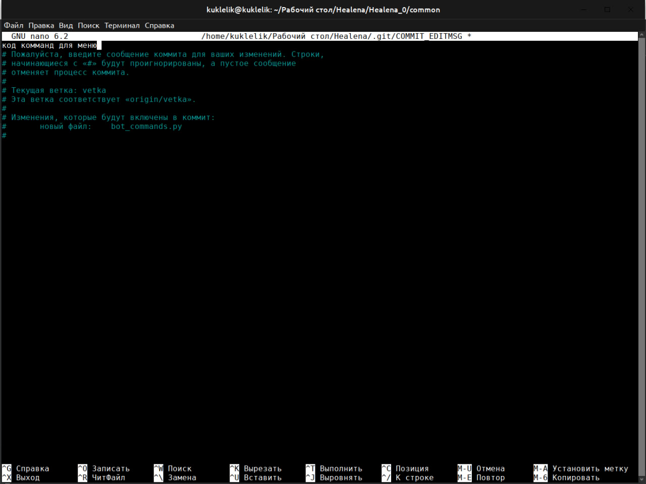

потом push